Notfallbox Mini: Benutzer-Funktionen 08
Navigation
⇐ | Inhaltsverzeichnis | ⇒

Wichtige Telefonnummern
Dieser Bereich beinhaltet eine Liste von Telefonnummern, welche durch den Verwalter gepflegt und ergänzt werden können. Ab der Installation sind einige bundesweite Standard-Rufnummern vorhanden. Schliesslich muss nicht jede Krise oder Katastrophe mit dem Ausfall sämtlicher Telefonnetze einhergehen. 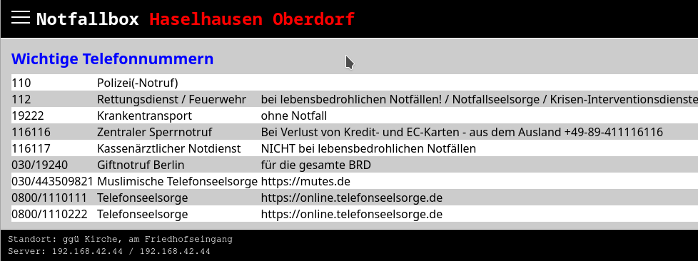
Navigation
⇐ | Inhaltsverzeichnis | ⇒

